В декабре операторы Системы 112 Москвы приняли более 280 тысяч звонков

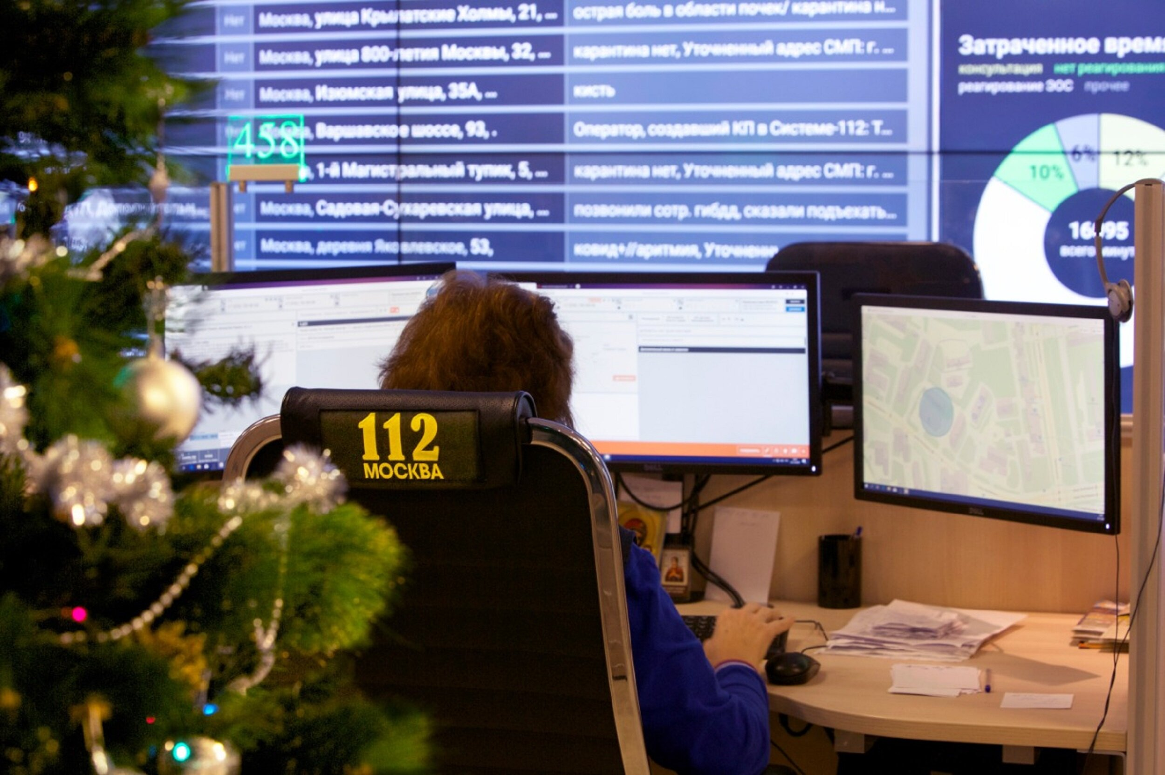
Операторы Системы 112 Москвы в декабре 2020 года приняли и обработали 280 623 экстренных вызовов от жителей столицы, а за семь дней нового года — 68 976 звонков.
По итогам декабря из 280 623 экстренных вызовов 183 911 потребовали реагирования экстренных оперативных служб, а на 73 951 вызов проводилось комплексное реагирование, и на место происшествия выезжали сразу несколько различных подразделений.
По вопросам коронавирусной инфекции по номеру «112» обратились 12 754 раз с вопросами: как вызвать врача, где сдать тест и пройти вакцинацию, что делать, если был контакт с заболевшим.
Наибольшее количество обращений требовали реагирования скорой медицинской помощи — 86 511 вызовов, полиции — 67 150, служб Комплекса городского хозяйства — 81 920, пожарных и спасателей — 6 604, аварийной газовой службы — 1 833 вызова. За справочно-консультационной информацией в Службу 112 Москвы обратились более 35 тысяч раз.
В период новогодних праздников наибольшее число сообщений принято 31 декабря — 7 809 звонков, а 1 января — 7 142. Как и в обычные дни люди вызывали скорую медицинскую помощь, полицию, коммунальные службы, пожарных и спасателей. В новогоднюю ночь по номеру «112» поступило 77 жалоб на нарушение тишины, а также 3 сообщения о травмах и происшествиях, связанных с использованием пиротехники. Всем жителям и гостям столицы оперативно оказана необходимая помощь.
Сотрудники Департамента по делам гражданской обороны, чрезвычайным ситуациям и пожарной безопасности города Москвы предупреждают граждан о необходимости соблюдать правила пожарной безопасности.

